田间智能浅埋微灌节水灌溉管控系统
操作手册
版本号：V1.0
2026年10月

一、系统说明
田间智能浅埋微灌节水灌溉管控系统面向农场浅埋滴灌现场的日常管理。系统把田块与种植季、管网与轮灌分区、设备与墒情监测、灌溉策略与计划、运行控制、告警维护和用水统计放在同一套业务记录中，适合系统管理员、灌溉管理人员、灌溉操作人员和巡检维护人员按职责使用。
日常使用时，先登录系统查看灌溉总览，再按田间资源、感知设备、灌溉作业、异常维护、统计分析、系统管理的顺序处理当天事务。系统在 Chrome 或 Edge 浏览器中运行，建议使用 1920×1080 及以上分辨率；现场设备、账号权限和运行参数由农场管理员在系统内配置。

二、登录与导航
登录和公共导航是所有业务页面的入口。登录页只保留账号验证，进入系统后，顶栏和左侧菜单在各页面保持一致。

2.1 账号登录
在浏览器地址栏输入系统访问地址，进入账号登录页。页面中央是登录卡片，包含账号、密码和登录按钮；账号由系统管理员分配，连接正常时可以提交登录。登录成功后进入灌溉总览，账号停用或密码不正确时停留在登录页并给出提示。
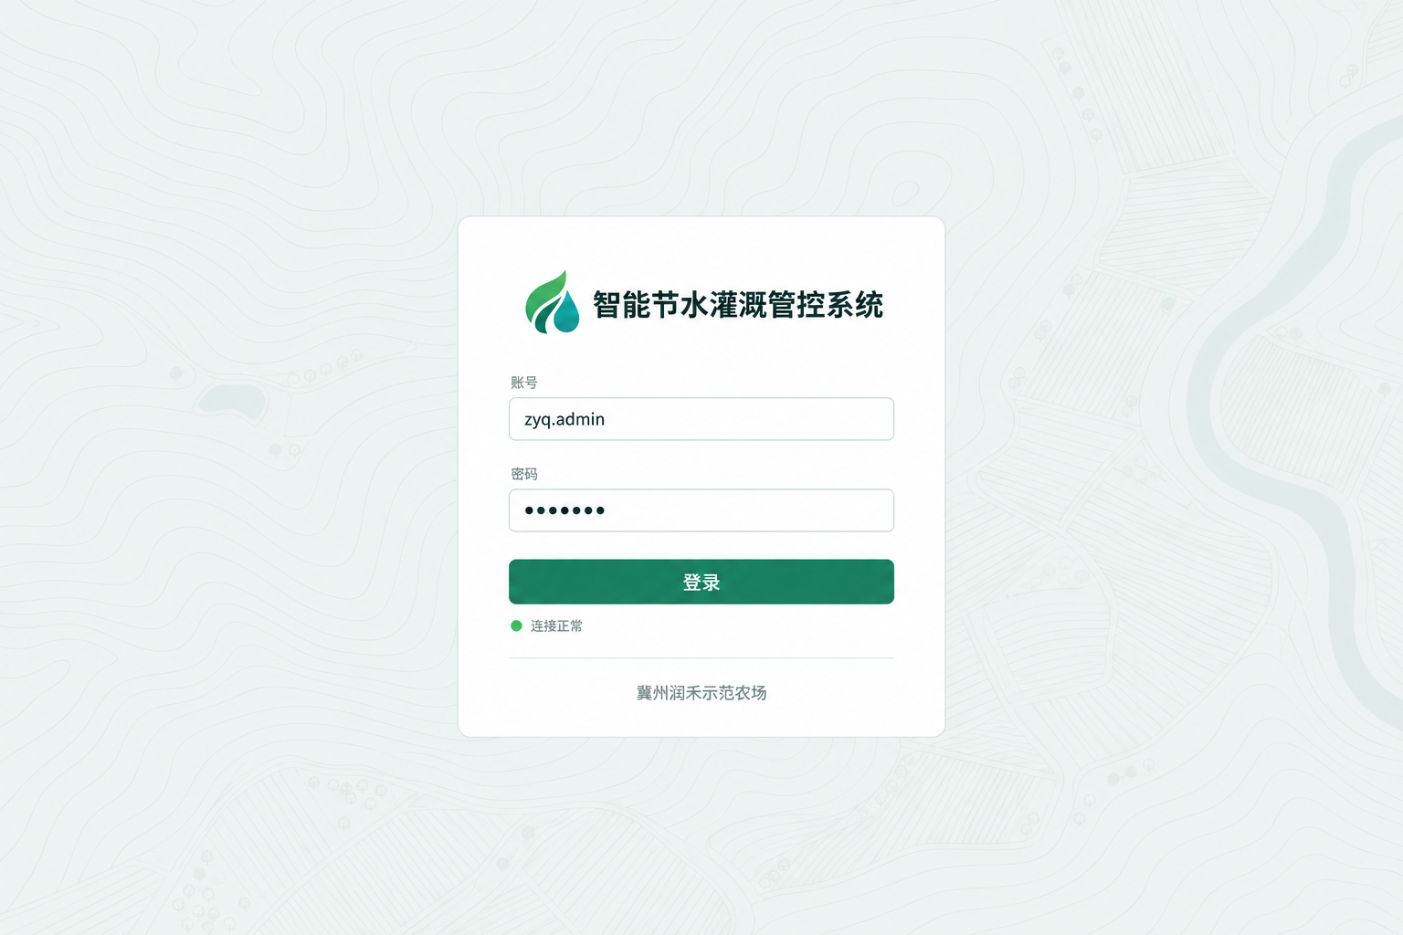
图 2-1 账号登录

三、田间总览
田间总览用于先看全场再决定处理顺序，页面把关键指标、田块态势、任务和告警放在同一屏。

3.1 灌溉总览
登录后默认进入灌溉总览，也可以点击左侧田间总览下的灌溉总览。首行选择日期和农场，右侧刷新按钮重新取数；六张统计卡显示田块数量、灌溉面积、当前任务、今日已结算用水、待处理告警和设备在线率。中部田块态势图按田块名称和方位排列，右侧列出当前任务和待执行任务，底部汇总未处理告警。点击田块、任务或告警可以进入对应页面继续处理，无数据、数据过期和设备离线会分别标识。
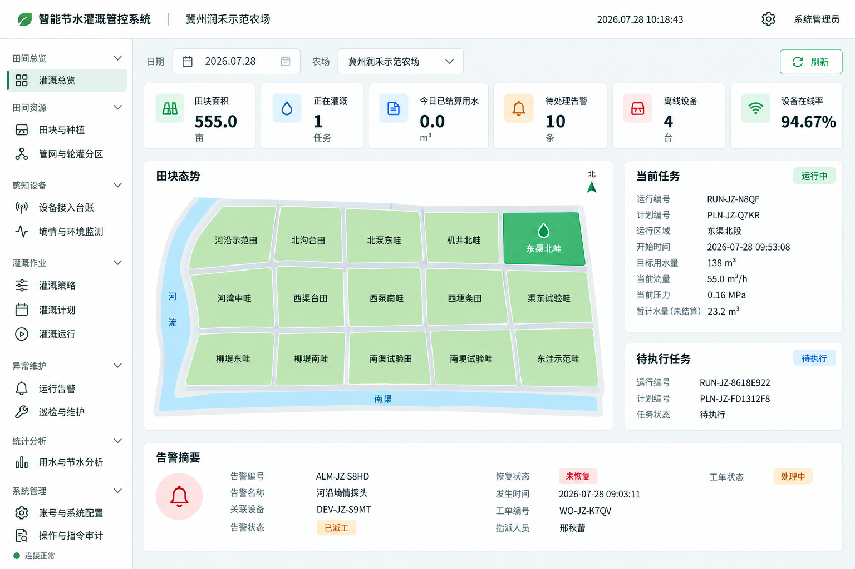
图 3-1 灌溉总览

四、田间资源
田间资源分组维护田块、种植季、管网和轮灌分区，是后续设备关联、策略配置和用水统计的基础。

4.1 田块与种植
点击左侧田间资源下的田块与种植进入列表。首行可以按田块名称搜索、按状态筛选，点击查询刷新结果，新增田块用于建立新档案；面积汇总条显示当前筛选范围的田块数量和总面积，主区域以三列五行卡片展示田块名称、编号、面积、土壤、作物阶段和负责人。每张卡片提供查看和种植季入口，查看进入田块档案，种植季用于维护当前季的作物、种植日期和生育阶段。
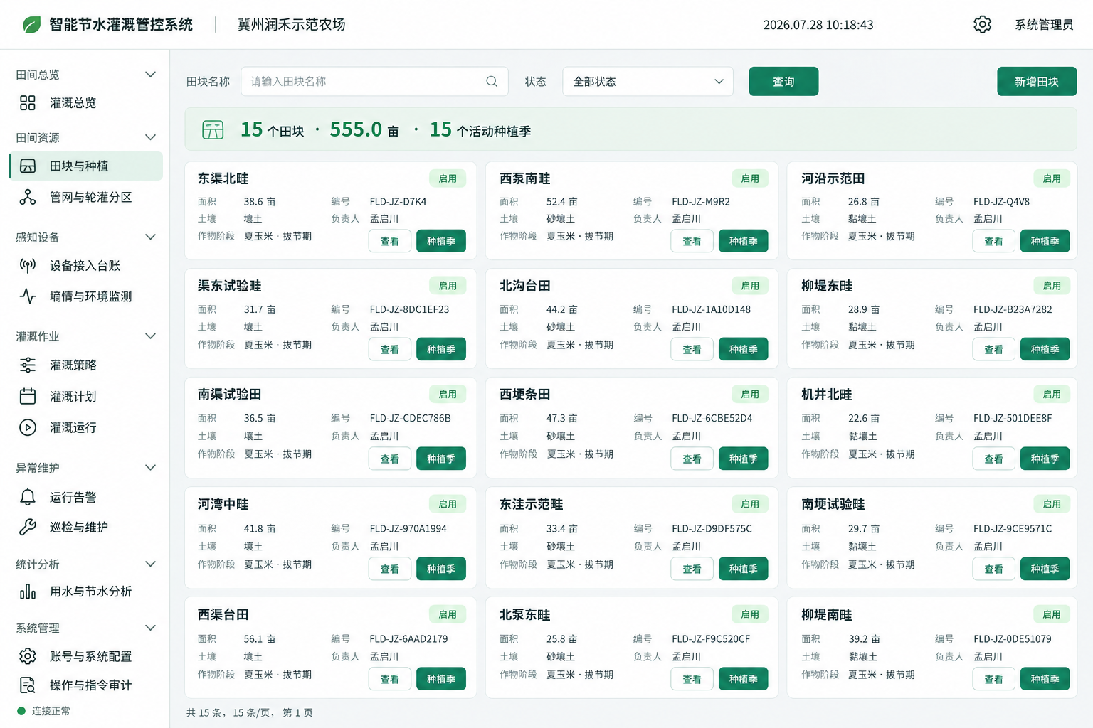
图 4-1 田块与种植
在田块卡片上点击查看进入田块档案。页面顶部是返回按钮和田块编号，上部按田块事实和种植季两块展示面积、土壤、负责人、作物和阶段，旁边的小卡列出关联分区，根区深度剖面显示已有测点的深度和含水率；下部是十五行灌溉记录，可以按时间核对这块田的灌溉情况。档案中的历史种植季和灌溉记录只读，返回列表时保留原来的查询条件和页码。
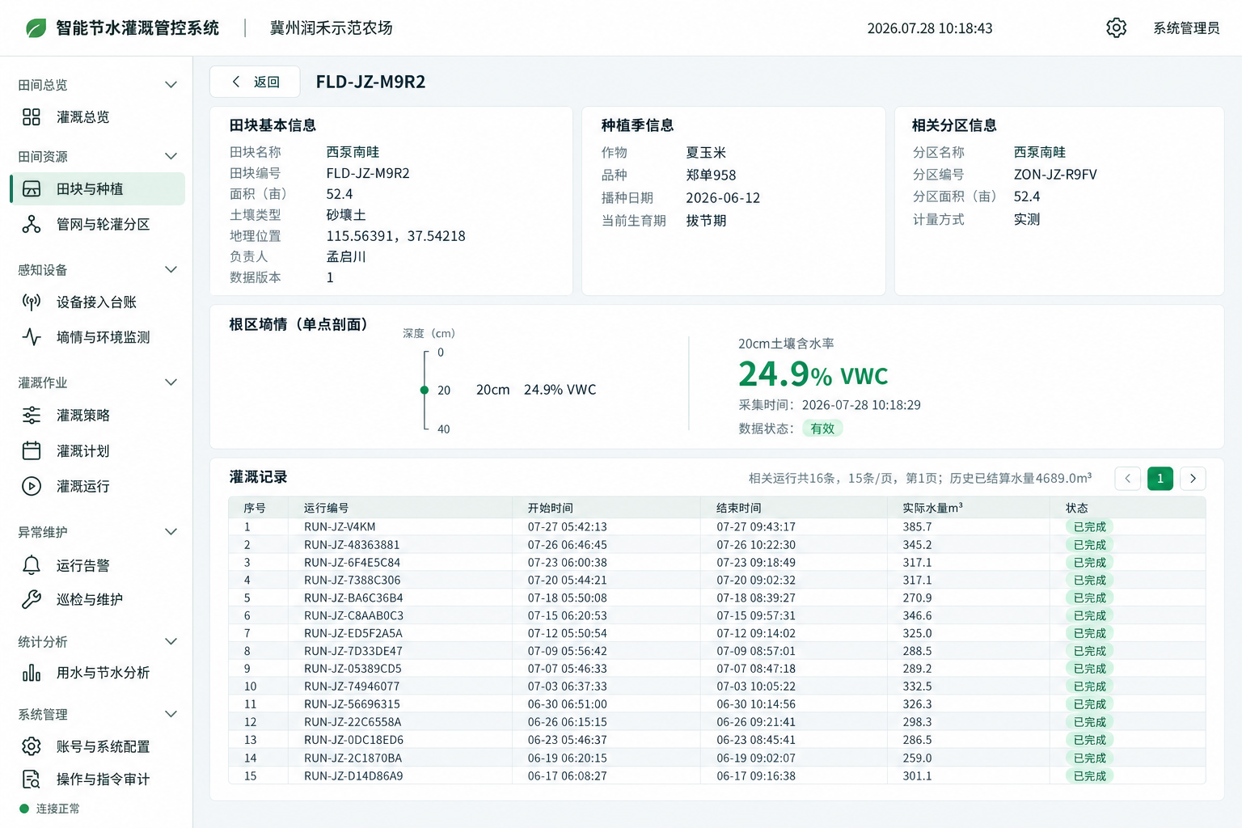
图 4-2 田块档案
在田块档案中点击编辑进入田块资料编辑。表单按田块基本资料、位置面积、土壤与负责人分组，采用双列布局，下方位置示意图用于核对田块方位。名称、面积、经纬度、土壤类型和负责人按字段要求填写，保存后档案和列表同步显示新内容；取消或重置不会改变原档案，存在未保存修改时离开页面会提示是否放弃。
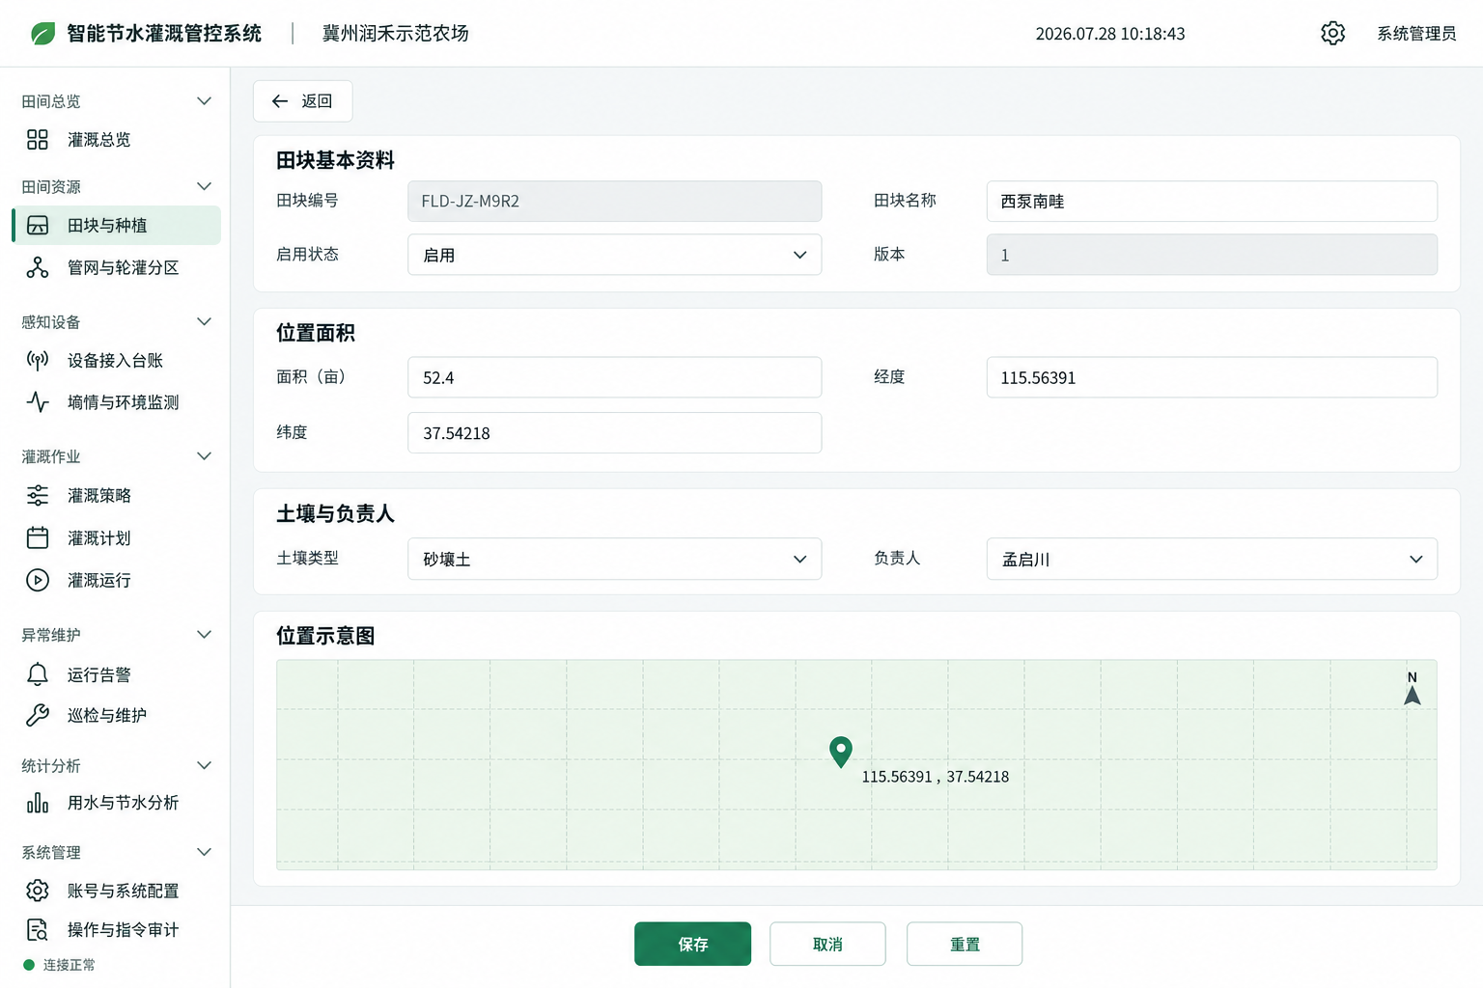
图 4-3 田块资料编辑

4.2 管网与轮灌分区
点击左侧田间资源下的管网与轮灌分区进入页面。首行选择水源，右侧提供新增管段和新增分区；上部左侧是水源到主管、支管和分区的管网拓扑，点击节点后右侧显示选中分区的面积、设计流量、埋深、间距、供水能力、最多同时运行分区数和计量方式，下部是十五行分区表，分页总数为十六。新增管段或分区时要选择所属水源和上下游关系，管网连接不能形成环路，分区需要关联阀门和计量方式。
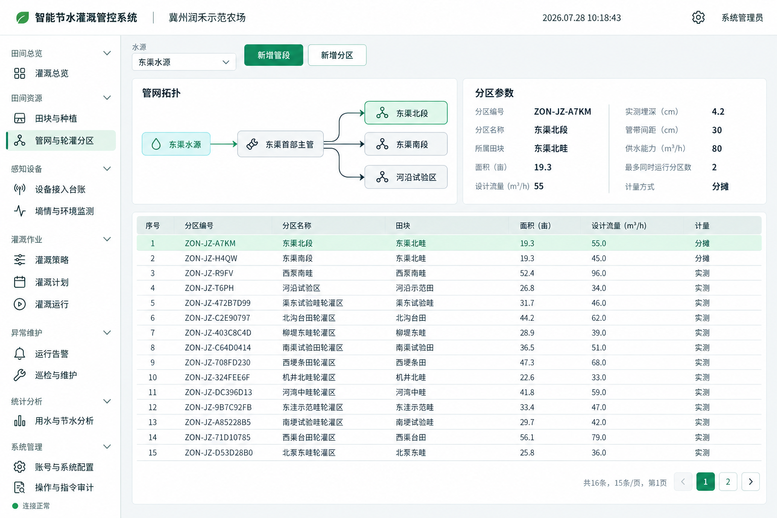
图 4-4 管网与轮灌分区

五、感知设备
感知设备分组用于登记现场设备并查看墒情数据，设备状态和读数时间直接影响策略判断和运行核对。

5.1 设备接入台账
点击左侧感知设备下的设备接入台账进入列表。首行可以按设备编号搜索，按设备类型和连接状态筛选，查询刷新设备清单，登记设备用于新增网关、水泵、阀门或墒情探头；三张状态卡汇总设备总数、在线和离线情况以及接入能力统计，主区域十五行设备表显示编号、名称、类型、安装位置、所属分区、连接状态、核验状态和最后心跳。点击查看进入设备运行档案，未核验设备不会显示为已核验。
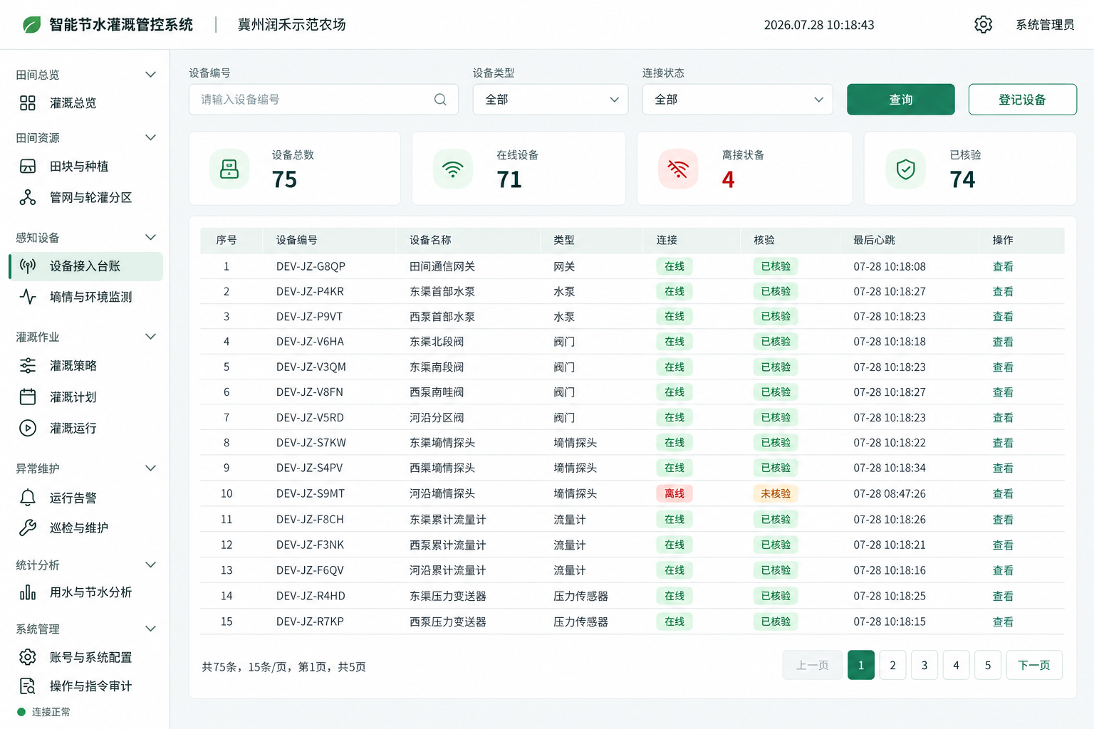
图 5-1 设备接入台账
在设备接入台账点击查看进入设备运行档案。页面顶部是返回按钮、设备编号和核验接入按钮，上部展示设备名称、厂家、型号、安装位置、所属分区和通信状态，能力矩阵按读取、远程控制、动作反馈和本地调度列出设备具备的能力；下部有点位映射、校准记录和诊断三个标签页，默认显示点位映射的十五行记录。核验接入会检查设备配置和点位完整性，缺少点位地址、单位或量程时给出提示；原始读数不可修改，校准以追加记录保存。
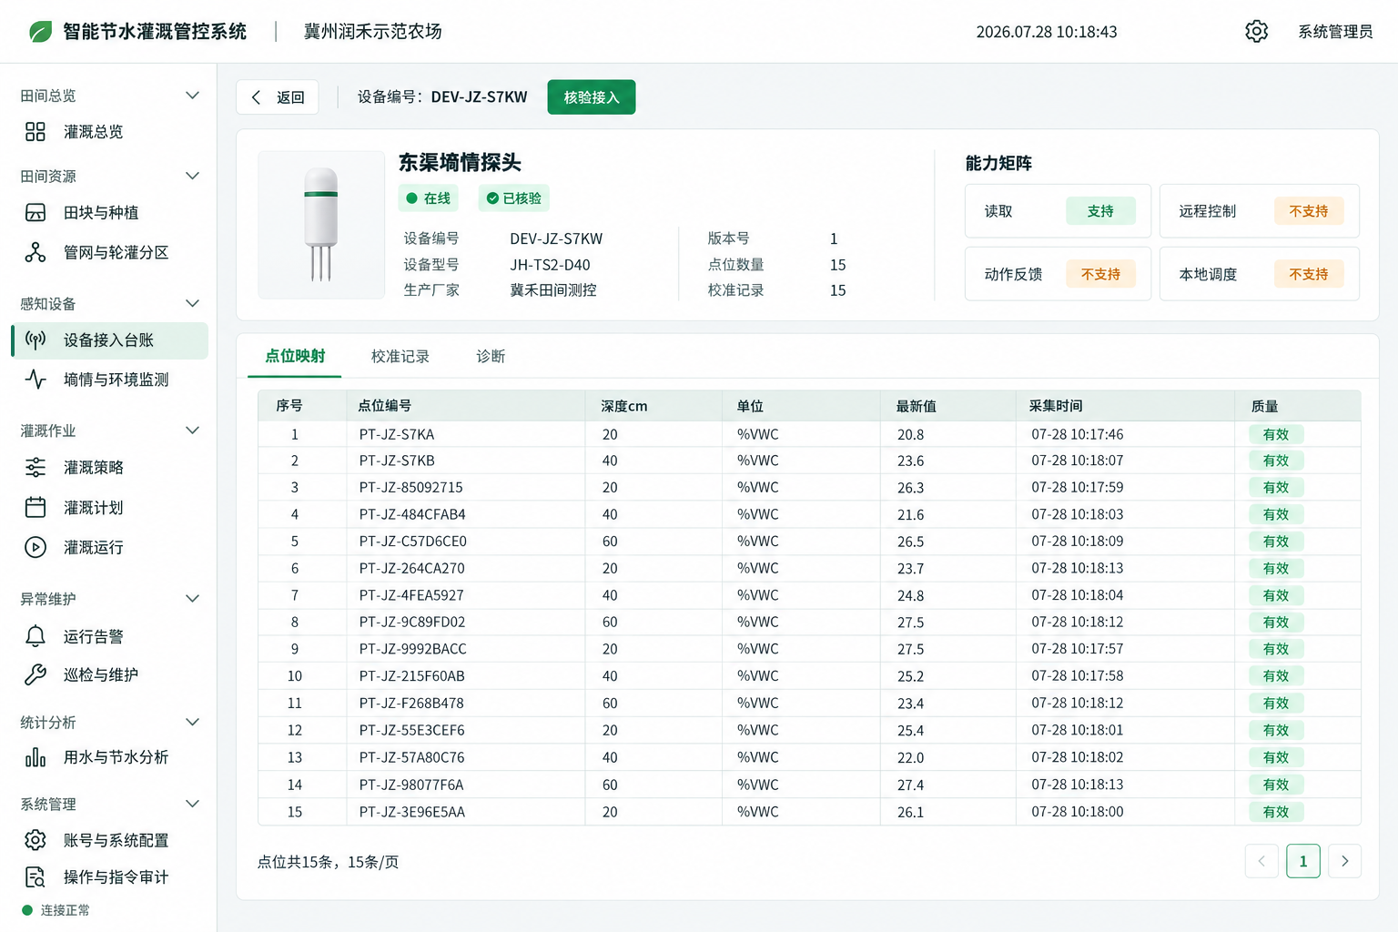
图 5-2 设备运行档案

5.2 墒情与环境监测
点击左侧感知设备下的墒情与环境监测进入页面。首行选择分区、点位、深度和日期，点击查询后，小读数卡显示当前含水率和采样时间，绿色曲线展示根区含水率变化，下方十五行原始读数明细列出采样时间、读数和质量状态。曲线和明细使用同一组查询条件，点选曲线上的数据点可以在明细中定位对应记录；过期、无效或离线数据会单独标识，不能当作正常读数使用。
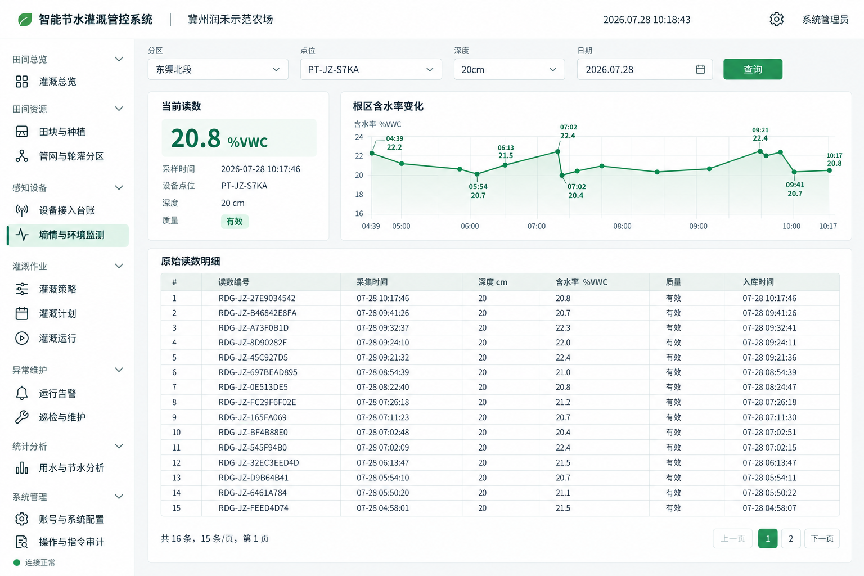
图 5-3 墒情与环境监测

六、灌溉作业
灌溉作业分组串起策略、计划和运行三个阶段。策略确定什么时候灌和灌多少，计划安排分区顺序，运行阶段核对设备动作和实际水量。

6.1 灌溉策略
点击左侧灌溉作业下的灌溉策略进入列表。首行选择作物、生育阶段和状态，点击查询刷新策略，新增策略进入规则编辑；汇总条显示策略总数、启用和停用数量，十五行策略表列出策略编号、名称、触发方式、阈值、目标水量、状态和版本，行尾提供编辑和试算入口。试算会按所选分区和代表点位给出建议或拒绝原因，结果确认后才能转成灌溉计划。
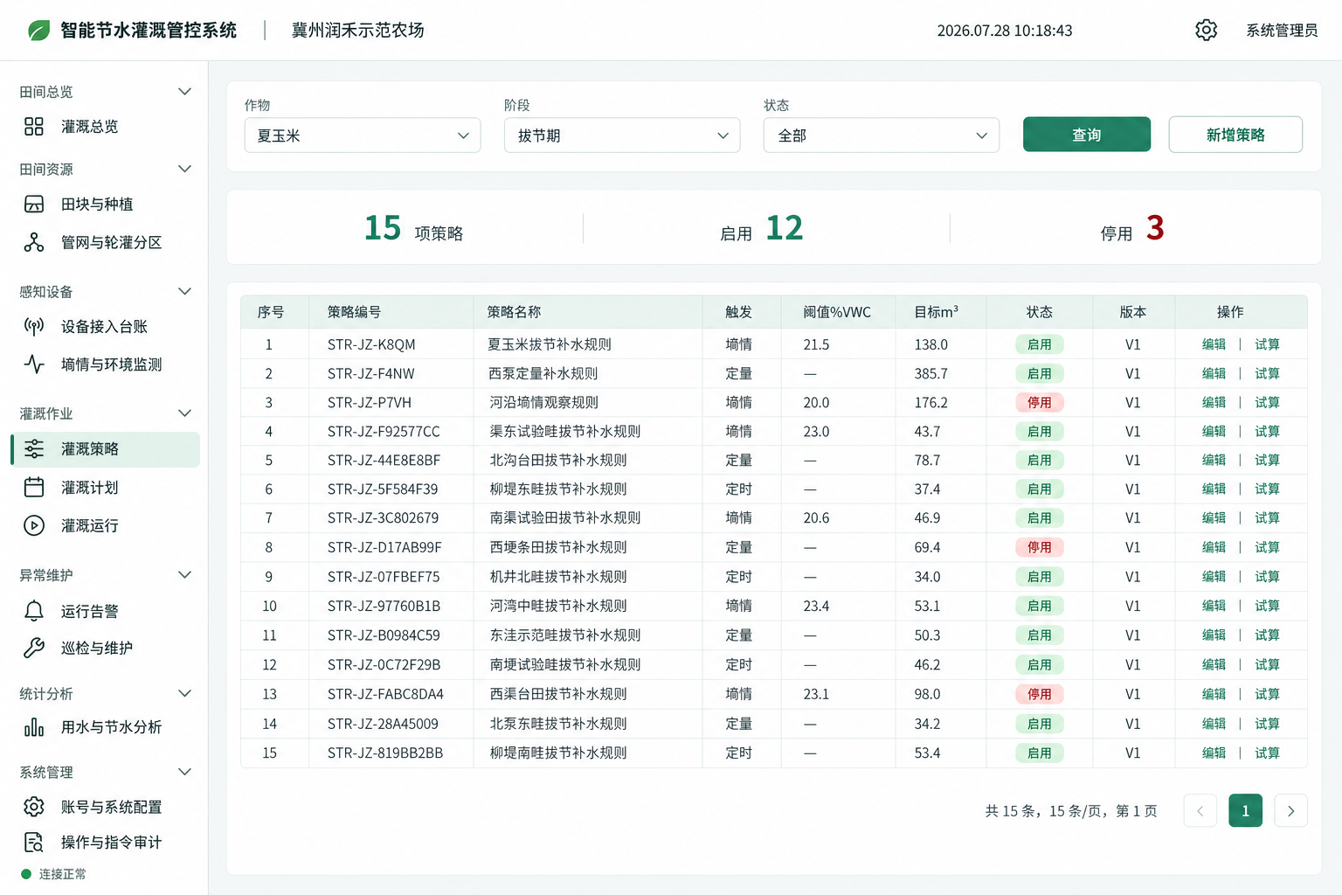
图 6-1 灌溉策略
在灌溉策略页面点击新增策略或某行的编辑进入灌溉策略编辑。表单分左右两列，左侧选择适用作物、生育阶段和分区，右侧设置触发模式、墒情阈值、目标水量和最长时长，下一行填写允许开始和结束时间以及执行方式，底部提供保存、重置和取消。目标水量和最长时长必须大于零，允许开始时间要早于结束时间，墒情阈值只对墒情触发模式生效；保存后返回列表并生成新版本，取消不会改变原策略。
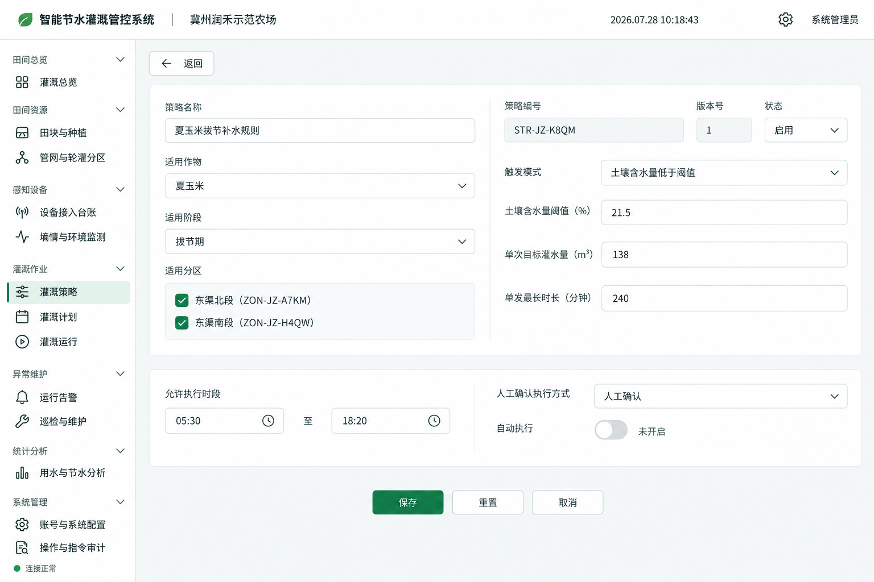
图 6-2 灌溉策略编辑

6.2 灌溉计划
点击左侧灌溉作业下的灌溉计划进入列表。首行设置日期范围、泵站和状态，点击查询刷新计划，新建计划进入轮灌计划编排；上部泵站轮灌时间轴按日期展示已运行、草稿和已发布的计划，草稿使用浅色虚线，不能当作已占用资源；下部十五行计划表列出计划编号、名称、泵站、目标分区、计划时间、状态和版本。点击计划可以查看详情，草稿计划可以继续编排。
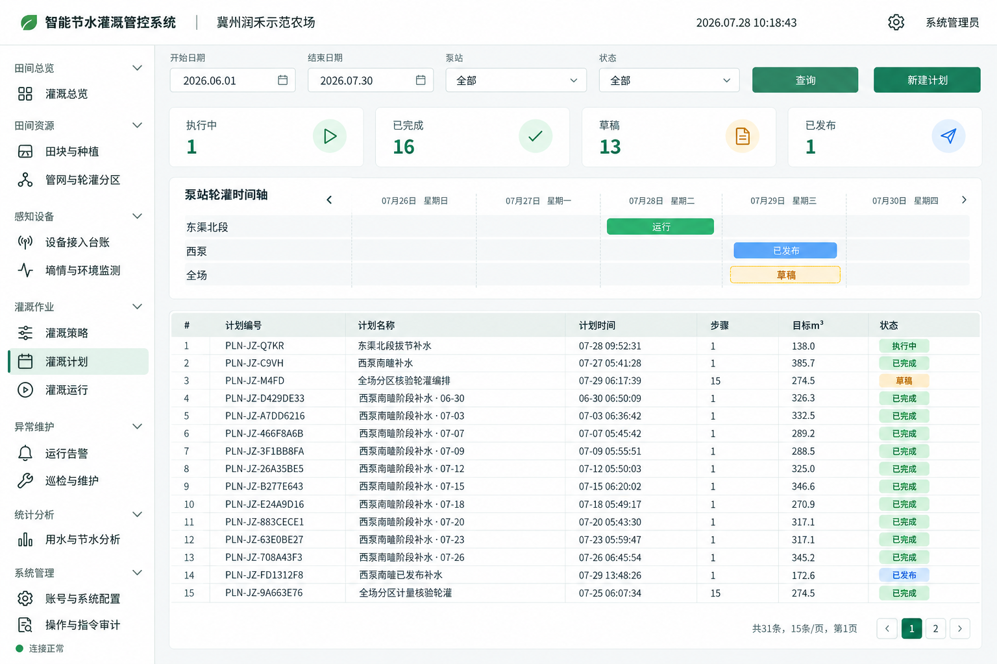
图 6-3 灌溉计划
在灌溉计划页面点击新建计划或打开草稿计划进入轮灌计划编排。首行填写计划名称和计划时间，候选分区可以多选后点击添加，主区域十五行轮灌步骤按顺序列出分区、目标水量、计划开始时间和时长，支持调整顺序和数值；底部资源检查状态初始为待重新检查，修改步骤后检查结果会失效。点击检查资源会核对泵站、分区和时间占用，存在冲突时列出冲突对象，确认可用后才能保存；取消返回计划列表，不保留本次编排。
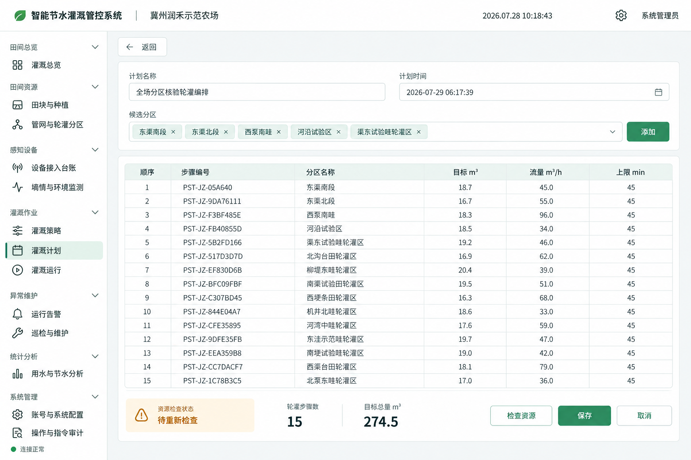
图 6-4 轮灌计划编排

6.3 灌溉运行
点击左侧灌溉作业下的灌溉运行进入页面。首行按泵站和运行状态筛选，顶部一张活动运行卡显示当前分区、流量和压力，旁边一张待执行卡显示运行编号和计划时间并提供启动按钮；下部十五行历史运行表按田块列出运行编号、计划、开始时间、结束时间、目标水量、结算水量和状态，当前截图中历史记录筛选为西泵南畦。活动运行和待执行任务都可以点击查看或启动，已完成运行只能查看。
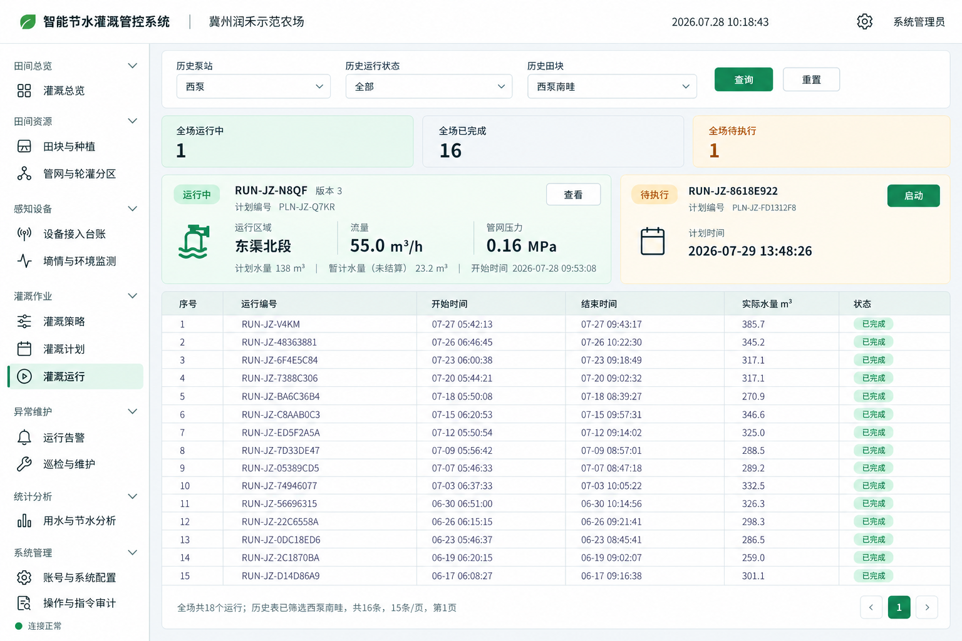
图 6-5 灌溉运行
在灌溉运行页面点击活动运行或历史运行的查看进入灌溉执行控制。顶部是返回按钮、运行编号、关联计划和状态，右侧暂停、恢复、停止按钮按运行状态启用；三张卡分别显示开始时间、结束时间和已结算水量，中部有轮灌步骤、指令记录和计量明细三个标签页。计量明细按分区列出计量开始、结束、水量和计量方式，指令记录展示受理、通信应答和动作确认三个阶段；已完成运行的暂停、恢复和停止按钮为灰色，指令受理也不等同于动作完成。
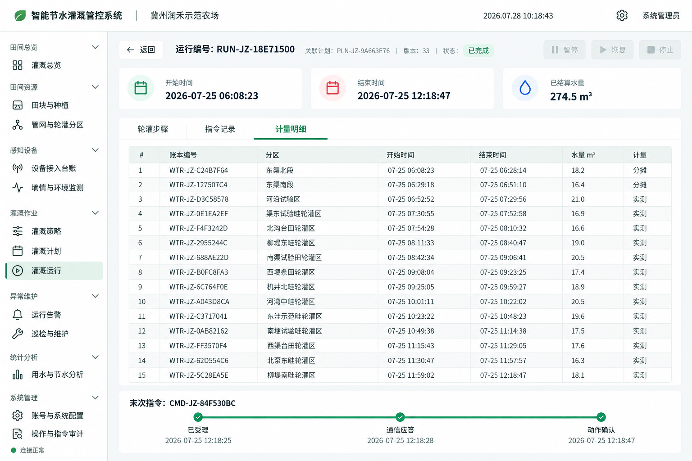
图 6-6 灌溉执行控制

七、异常维护
异常维护分组处理运行过程中的设备、数据、压力、流量和工单问题，告警和工单可以相互关联。

7.1 运行告警
点击左侧异常维护下的运行告警进入列表。首行按严重度、处理态和恢复态筛选，默认显示全部；四张计数卡汇总严重、未处理、已派工和已恢复数量，十五行告警表列出告警编号、名称、设备、分区、发生时间、处理态和恢复态，首行河沿告警保持已派工、未恢复。选中告警后，页面底部显示关联工单、责任人和处理期限，可以办理知悉、派工或关闭；未恢复的告警不能直接关闭，处理人和处理时间会一并记录。
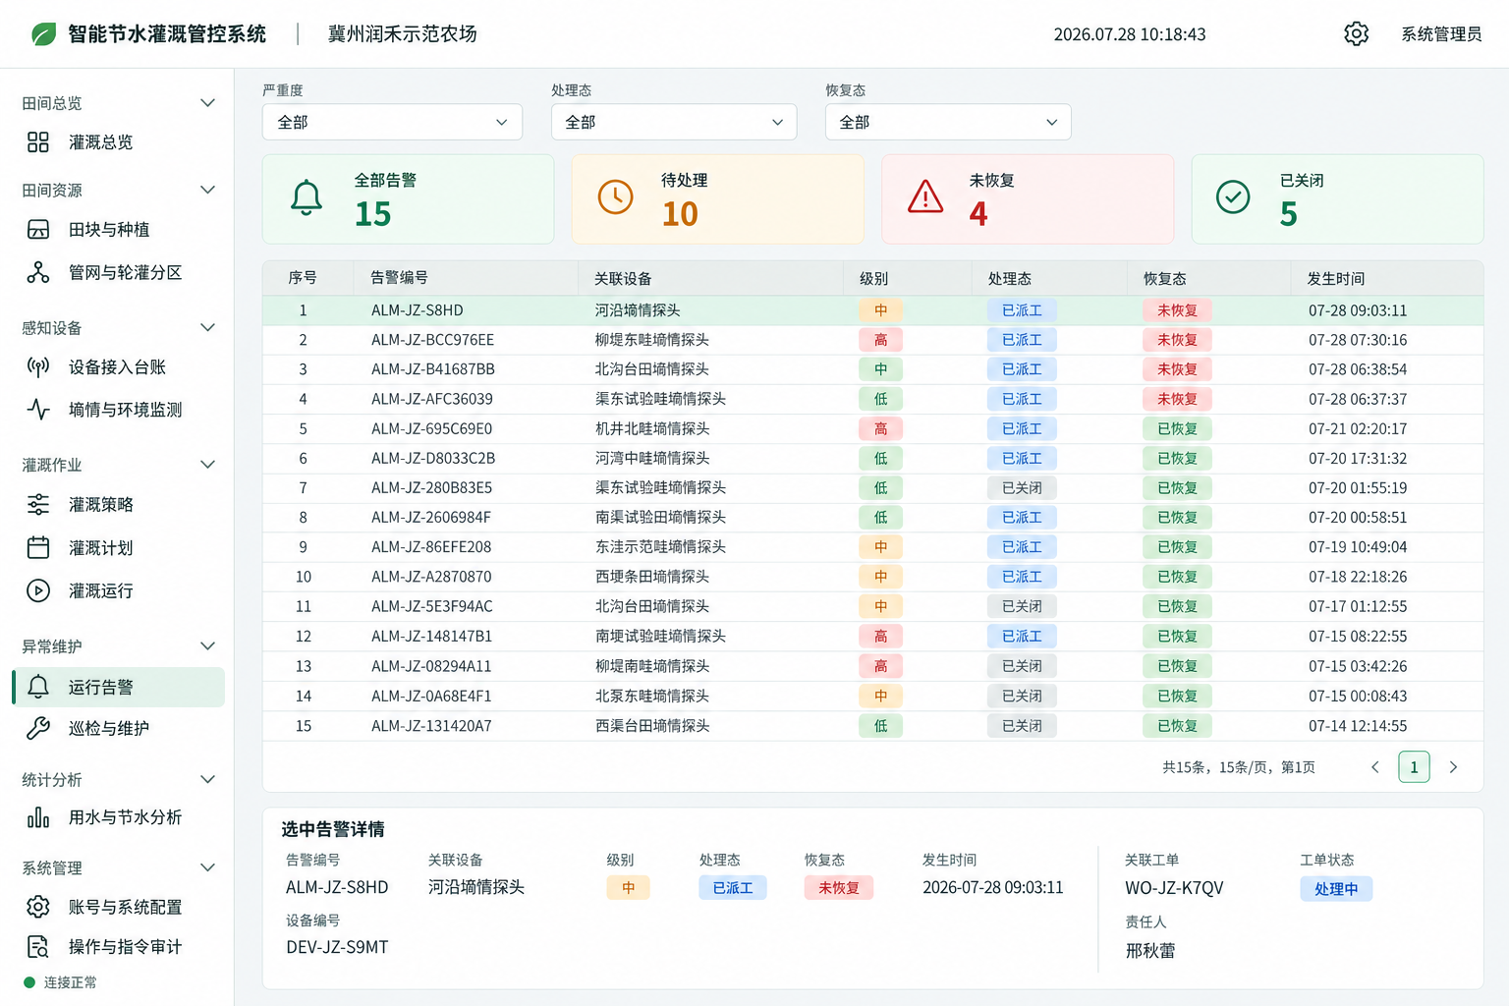
图 7-1 运行告警

7.2 巡检与维护
点击左侧异常维护下的巡检与维护进入工单看板。首行按责任人和类型筛选，查询刷新工单，新建工单用于登记巡检发现的问题；主区域按待接单、处理中、待验收、已完成四条泳道排列工单卡，当前分别有三、五、二、五张，处理中泳道同时包含处理中和已退回，退回卡带琥珀色标签。工单卡显示编号、分区、责任人、期限和状态，巡检人员可以接单并提交处理结果，管理员可以验收或退回；处理结果需要足够说明，退回要填写原因，未恢复的工单不能通过验收。

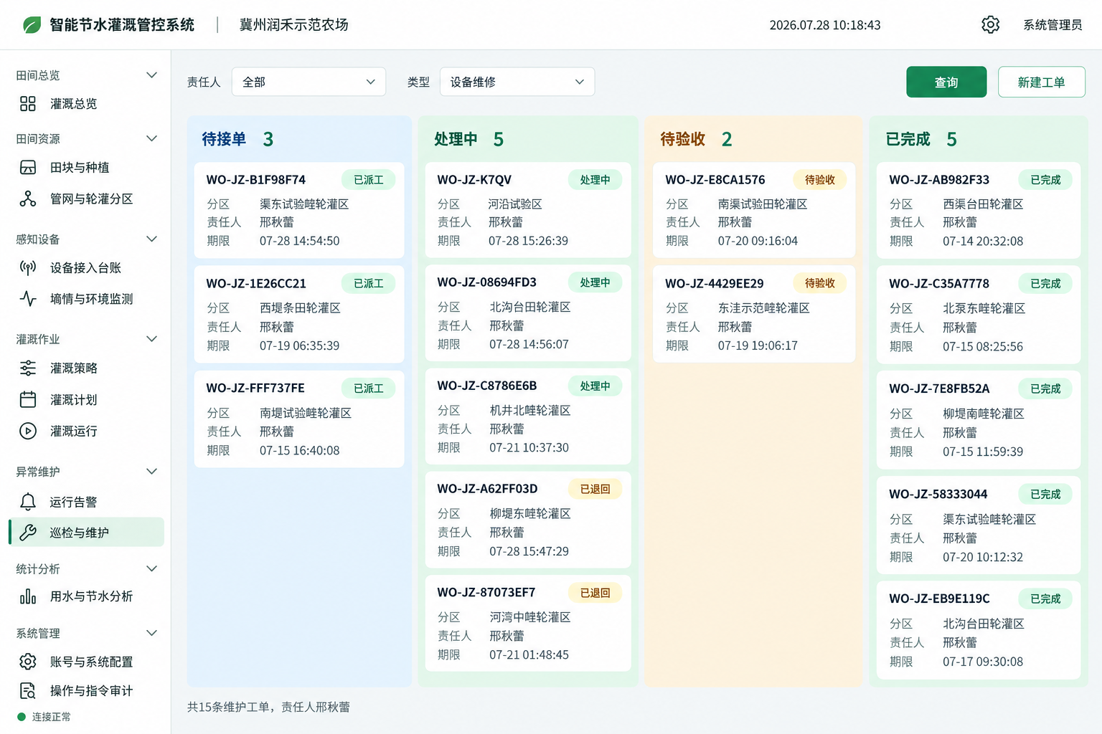
图 7-2 巡检与维护

八、统计分析
统计分析分组按种植季和日期区间核对用水账本，帮助管理人员区分实测、分摊和估算数据。

8.1 用水与节水分析
点击左侧统计分析下的用水与节水分析进入页面。首行选择农场、种植季和日期区间，点击查询刷新数据，导出按当前筛选生成明细文件；四张指标卡显示区间总水量、实测水量、分摊水量和亩均用水，田块比较用水平条图展示十五块田的用水量，基准区单独注明可比窗口，下方十五行水量明细列出账本编号、田块、日期、水量、计量方式和状态，底部显示导出任务进度。基准不可比时不计算节水率，导出使用当前筛选和有效账本快照。
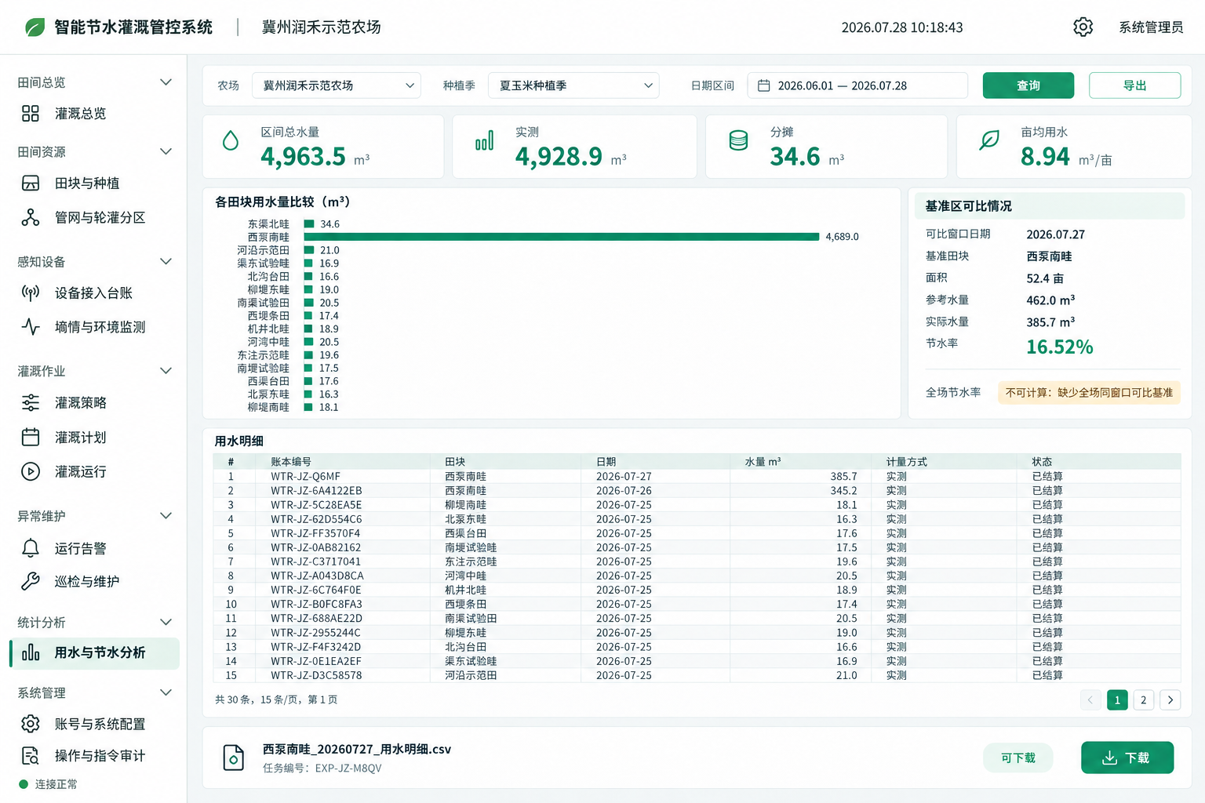
图 8-1 用水与节水分析

九、系统管理
系统管理分组面向管理员，维护账号权限和运行参数，并提供操作与指令审计。

9.1 账号与系统配置
点击左侧系统管理下的账号与系统配置进入页面。首行有用户权限和运行参数两个标签页，用户权限页提供新增账号。运行参数页展示数据过期阈值 120 秒、应答超时 12 秒、动作确认 48 秒和最长编排 30 天。编辑账号时可以调整角色、联系电话和授权田块，不能停用自己或最后一个管理员。
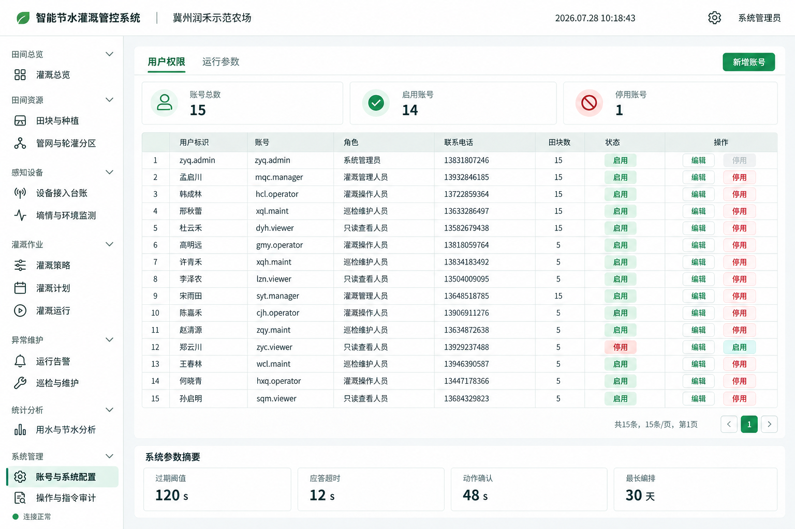
图 9-1 账号与系统配置

9.2 操作与指令审计
点击左侧系统管理下的操作与指令审计进入页面。首行按操作人、对象和日期区间筛选，查询刷新只读审计表，十五行记录列出发生时间、操作人、动作、对象、对象编号、处理结果和关联指令；选中一条记录后，下方横向链路展示该事件的受理、通信应答和动作确认时间。审计表只读，受理和成功分开显示，缺少阶段时间时标记为待反馈，便于核对操作是否真正作用到设备。
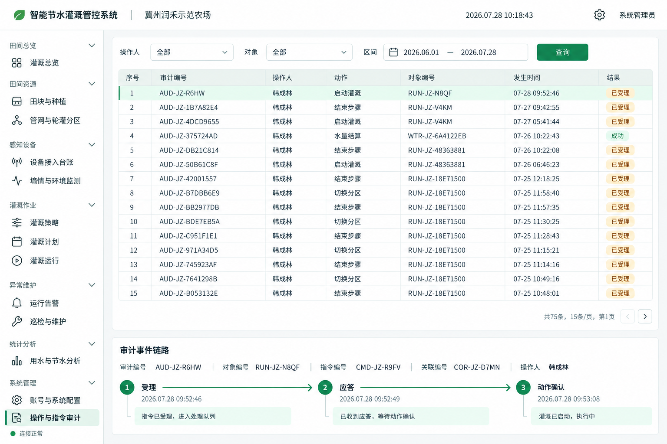
图 9-2 操作与指令审计

